课时2 化学方程式

一、我能选择
1．(2016永州中考)在奥运比赛中，举重运动员举重前常用白色“镁粉”搓手，是因为“镁粉”质轻，吸水性好，可作防滑剂。“镁粉”的有效成分是碱式碳酸镁，它不可以燃烧，300 ℃即分解，其分解的化学方程式为Mg₅(OH)₂(CO₃)₄=====5MgO＋H₂O＋4X↑，则X的化学式是( B )
A．CO B．CO₂ C．O₂ D．Mg(OH)₂
2．(2016兰州中考)把一定质量的甲、乙、丙、丁四种物质放入一密闭容器中，在一定条件下反应一段时间，测得反应后各物质的质量如下，则下列说法中错误的是( B )

物质 | 甲 | 乙 | 丙 | 丁
反应前的  质量(g) | 7.6 | 2.0 | 0.2 | 0
反应后的  质量(g) | 3.2 | X | 5.8 | 0.4
A.X＝0.4
B．丁一定是单质
C．甲和乙是反应物
D．反应中的甲、丙发生改变的质量比是11∶14
3．(2016德州中考)某有机物6.0 g在空气中完全燃烧，共得到17.6 g二氧化碳和10.8 g水，则该化合物的组成元素是( B )
A．一定只含有碳元素
B．一定只含有碳、氢两种元素
C．一定含有碳、氢、氧三种元素
D．一定含有碳、氢元素，可能含有氧元素
4．(2016株洲中考)在“2A＋3B===2C＋4D”的反应中，已知8 g物质A完全反应生成11 g物质C和9 g物质D。若A的相对分子质量为32，则物质B的相对分子质量是( B )
A．16 B．32 C．48 D．64
5．(2016龙东中考)下列说法错误的是( B )
A．质量和质量分数均相等的氢氧化钠溶液与稀硫酸完全反应，所得溶液显碱性
B．2.3 g某物质在空气中完全燃烧，生成4.4 g二氧化碳和2.7 g水，则该物质一定含有碳、氢两种元素
C．等质量的二氧化硫和三氧化硫，二氧化硫和三氧化硫中硫元素的质量比为5∶4
D．足量的镁和锌分别与质量相等、质量分数相等的稀盐酸充分反应，生成氢气的质量相等
6．(2016咸宁中考)化学反应依据不同的标准可分为不同类型。反应前后有元素化合价变化的反应是氧化还原反应。酸雨形成的原因主要有两种：①3NO₂＋H₂O===2HNO₃＋X、②2SO₂＋O₂＋2H₂O===2H₂SO₄，下列说法不正确的是( C )
A．反应①中X的化学式为NO
B．反应①②都属于氧化还原反应
C．反应①②中涉及的氧化物共有5种
D．化石燃料的燃烧是导致酸雨的“罪魁祸首”
7．(2016黄冈中考)已知M、N在一定条件下，能发生反应：M＋2N===P＋2Q，则下列说法中不正确的是( C )
A．若M、N、P、Q都是由分子构成的物质，则该反应前后分子的数目一定不变
B．M、N、P、Q可能含有同一种元素
C．若P、Q都是化合物，则该反应一定是复分解反应
D．若16 g M和64 g N能恰好完全反应，则M、N的相对分子质量之比为1∶2
8．(2016北京中考)下列关于S＋O₂=====SO₂的理解不正确的是( B )
A．表示硫与氧气在点燃条件下反应生成二氧化硫
B．参加反应的硫与氧气的质量比是2∶1
C．反应前后硫原子、氧原子的个数均不变
D．参加反应的氧气与生成的二氧化硫的分子个数比为1∶1
二、我会填空
9．(2016天津中考)写出下列反应的化学方程式：
(1)碳在氧气中充分燃烧__C＋O₂=====CO₂__。
(2)镁和稀硫酸反应__Mg＋H₂SO₄===MgSO₄＋H₂↑。
(3)碳酸钠溶液与澄清石灰水混合__Na₂CO₃＋Ca(OH)₂===CaCO₃↓＋2NaOH__。

10．(2016广州中考)实验室有4种试剂，分别为HNO₃溶液、CuSO₄溶液、MgCl₂溶液和KOH溶液。
(1)有颜色的试剂是__CuSO₄溶液__。
(2)有一种试剂能与另外三种试剂发生反应，该试剂是__KOH溶液__。
(3)书写化学方程式：
①CuSO₄溶液与KOH溶液混合：__CuSO₄＋2KOH===K₂SO₄＋Cu(OH)₂↓__。
②HNO₃溶液与NaHCO₃溶液混合：__HNO₃＋NaHCO₃===NaNO₃＋H₂O＋CO₂↑__。
11．(2016淄博中考)请对表中的化学方程式进行评价(填写评价序号)，并注明化学反应类型。

化学方程式 | 评价 | 化学反应类型
MgCl₂=====Mg＋Cl₂↑ | ② | 分解反应
Al＋O₂=====Al₂O₃ | ③ | 化合反应
HCl＋NaOH===  NaCl＋H₂O | ① | 复分解反应
2Fe＋6HCl===  2FeCl₃＋3H₂↑ | ④ | 置换反应
评价序号：①__完全正确__；②__反应条件不正确__；③__没有配平__；④__违背客观事实__。
12．(2016海南中考)现有6.4 g未知物和氧气充分反应，经测定生成4.4 g二氧化碳、2.8 g一氧化碳和7.2 g水，求出该未知物分子中所含原子的最简个数比是__C∶H∶O===1∶4∶1__。
三、我会计算
13．(2016德州中考)工业上煅烧石灰石(CaCO₃)可制得生石灰(CaO)和二氧化碳，如果要制取2.8 t氧化钙，计算需要碳酸钙的质量。
解：设需碳酸钙的质量为x，
CaCO₃=====CaO＋CO₂↑，
100 56
x 2.8 t
＝ 解得x＝5t.
答：需要碳酸钙5 t.
14．(2016贺州中考)重质碳酸钙粉体产业为我市一大支柱产业，产品远销全国各地，某化学兴趣小组对粉体中碳酸钙含量进行了探究，小组成员从粉体产品中取出样品5.10 g放入烧杯中，并逐滴加入相同浓度的稀盐酸(假设样品中的杂质不与盐酸反应)，实验测得烧杯中物质总质量与加入稀盐酸的总质量关系如下表所示：

稀盐酸的  总质量(g) | 10.  00 | 20.  00 | 30.  00 | 40.  00 | 50.  00 | 60.  00 | 70.  00
烧杯中物质  总质量(g) | 14.  66 | 24.  22 | m | 43.  34 | 52.  90 | 62.  90 | 72.  90
(1)碳酸钙的相对分子质量为__100__。
(2)上表中m＝__33.78__。
(3)求样品中碳酸钙的质量分数(结果保留两位小数)
解：根据题意，5.10克样品中的碳酸钙完全反应时产生的CO₂质量为：
50．00＋5.10－52.90＝2.20(g)
设5.10克样品中碳酸钙的质量为x
CaCO₃＋2HCl===CaCl₂＋CO₂↑＋H₂O
100 44
x 2.20 g
＝ x＝5.00 g
该样品中碳酸钙的质量分数为：×100%≈98.04%。
答：样品中碳酸钙的质量分数为98.04%。
15．(2016河北中考)某化学兴趣小组在实验室用碳酸钠溶液和熟石灰制取少量氢氧化钠溶液。他们的实验过程和相关数据如下图所示。请计算：
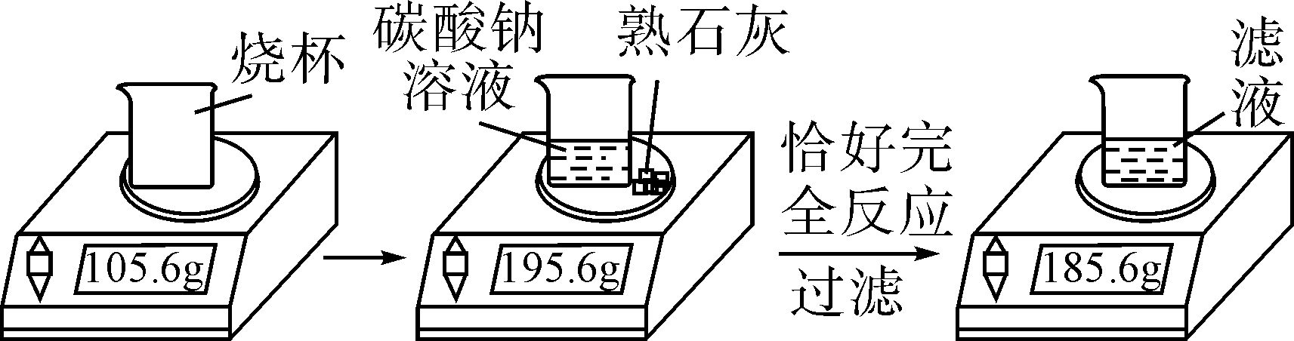
(1)实验中生成沉淀的质量为__10__g。
(2)所得氢氧化钠溶液中溶质的质量分数。
解：设反应生成氢氧化钠的质量为x。
Ca(OH)₂＋Na₂CO₃===CaCO₃↓＋2NaOH
100 80
10 g x
＝
x＝8 g
所得溶液中溶质的质量分数为×100%＝100%
答：所得氢氧化钠溶液中溶质的质量分数为10%。

